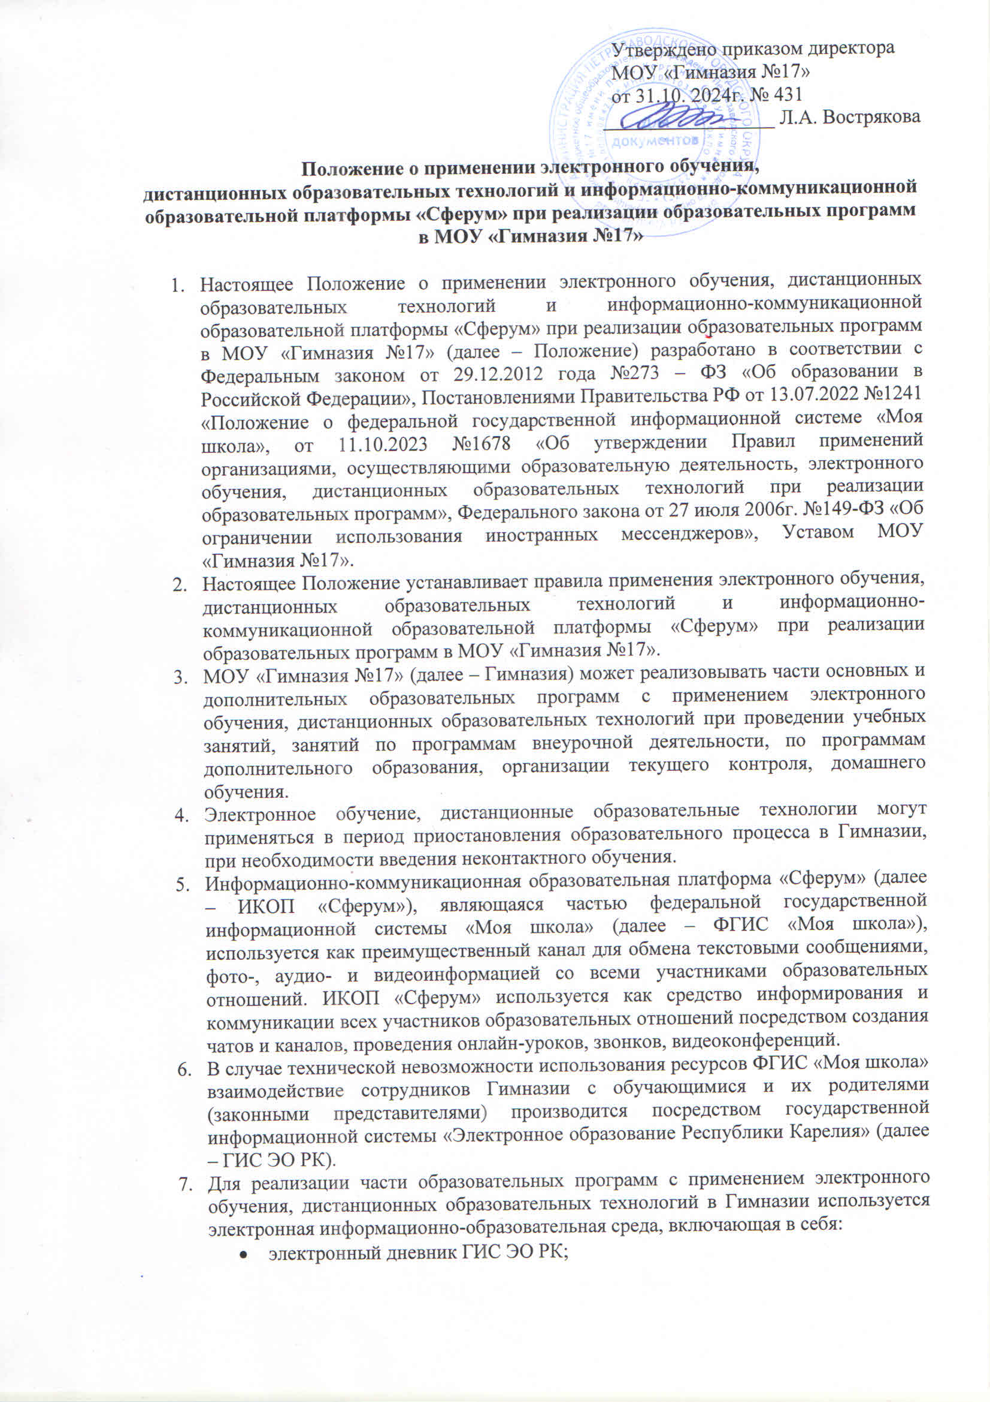
Утверждено приказом директора МОУ «Гимназия №17»
от 31.10. 2024г. № 431
_________________ Л.А. Вострякова

Положение о применении электронного обучения,
дистанционных образовательных технологий и информационно-коммуникационной образовательной платформы «Сферум» при реализации образовательных программ в МОУ «Гимназия №17»

- Настоящее Положение о применении электронного обучения, дистанционных образовательных технологий и информационно-коммуникационной образовательной платформы «Сферум» при реализации образовательных программ в МОУ «Гимназия №17» (далее – Положение) разработано в соответствии с Федеральным законом от 29.12.2012 года №273 – ФЗ «Об образовании в Российской Федерации», Постановлениями Правительства РФ от 13.07.2022 №1241 «Положение о федеральной государственной информационной системе «Моя школа», от 11.10.2023 №1678 «Об утверждении Правил применений организациями, осуществляющими образовательную деятельность, электронного обучения, дистанционных образовательных технологий при реализации образовательных программ», Федерального закона от 27 июля 2006г. №149-ФЗ «Об ограничении использования иностранных мессенджеров», Уставом МОУ «Гимназия №17».
- Настоящее Положение устанавливает правила применения электронного обучения, дистанционных образовательных технологий и информационно-коммуникационной образовательной платформы «Сферум» при реализации образовательных программ в МОУ «Гимназия №17».
- МОУ «Гимназия №17» (далее – Гимназия) может реализовывать части основных и дополнительных образовательных программ с применением электронного обучения, дистанционных образовательных технологий при проведении учебных занятий, занятий по программам внеурочной деятельности, по программам дополнительного образования, организации текущего контроля, домашнего обучения.
- Электронное обучение, дистанционные образовательные технологии могут применяться в период приостановления образовательного процесса в Гимназии, при необходимости введения неконтактного обучения.
- Информационно-коммуникационная образовательная платформа «Сферум» (далее – ИКОП «Сферум»), являющаяся частью федеральной государственной информационной системы «Моя школа» (далее – ФГИС «Моя школа»), используется как преимущественный канал для обмена текстовыми сообщениями, фото-, аудио- и видеоинформацией со всеми участниками образовательных отношений. ИКОП «Сферум» используется как средство информирования и коммуникации всех участников образовательных отношений посредством создания чатов и каналов, проведения онлайн-уроков, звонков, видеоконференций.
- В случае технической невозможности использования ресурсов ФГИС «Моя школа» взаимодействие сотрудников Гимназии с обучающимися и их родителями (законными представителями) производится посредством государственной информационной системы «Электронное образование Республики Карелия» (далее – ГИС ЭО РК).
- Для реализации части образовательных программ с применением электронного обучения, дистанционных образовательных технологий в Гимназии используется электронная информационно-образовательная среда, включающая в себя:
  - электронный дневник ГИС ЭО РК;
  - ресурсы ФГИС «Моя школа», в т.ч. ИКОП «Сферум» (web-версию через браузер или приложение VK Мессенджер);
  - федеральный перечень электронных образовательных ресурсов, допущенных к использованию при реализации образовательных программ;
  - иные цифровые ресурсы, рекомендованные Министерством просвещения РФ.
- При реализации частей образовательных программ с применением электронного обучения, дистанционных образовательных технологий:
  - педагоги Гимназии оказывают учебно-методическую помощь учащимся, в том числе в форме индивидуальных консультаций, дистанционно с использованием информационных и телекоммуникационных технологий ИКОП «Сферум» или ГИС ЭО РК;
  - не допускается использование иных мессенджеров, определенных Роскомнадзором как принадлежащих иностранным юридическим лицам и гражданам;
  - местом осуществления образовательной деятельности является место нахождения Гимназии независимо от места нахождения учащихся.
- При реализации частей образовательных программ с применением электронного обучения, дистанционных образовательных технологий Гимназия ведет учет и осуществляет хранение результатов образовательного процесса и внутренний документооборот в ГИС ЭО РК.

